- 模板定义
/xt/pTemJsp.jsp
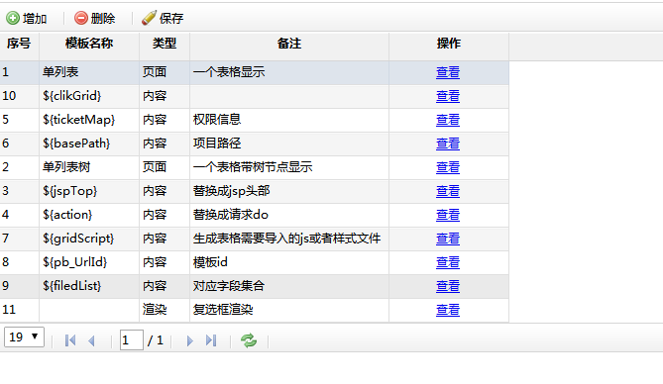
定义页面的格式，类型有：页面【作为整个页面的模板】，内容【作为页面上某个内容的模板】，渲染【表格字段的渲染模板】

- 页面设置
/xt/pOpenTree.jsp
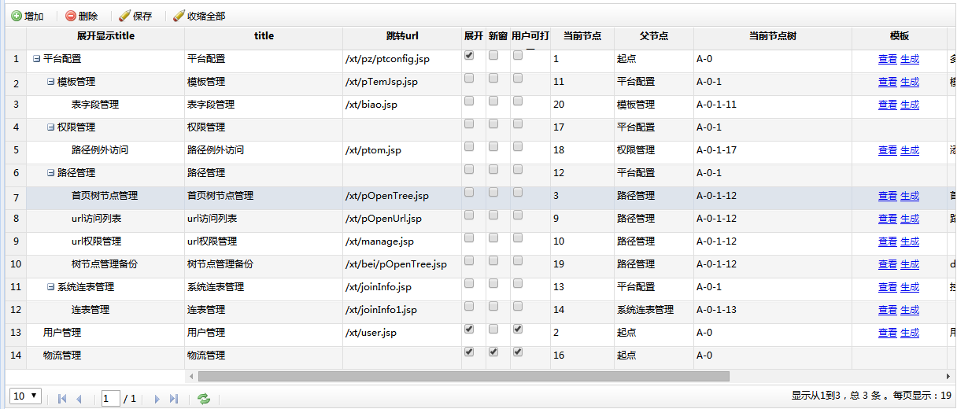
这里定义页面的路径，及页面控制信息。【查看】可以编写页面模板，【生成】可以对应路径的页面
点击查看操作
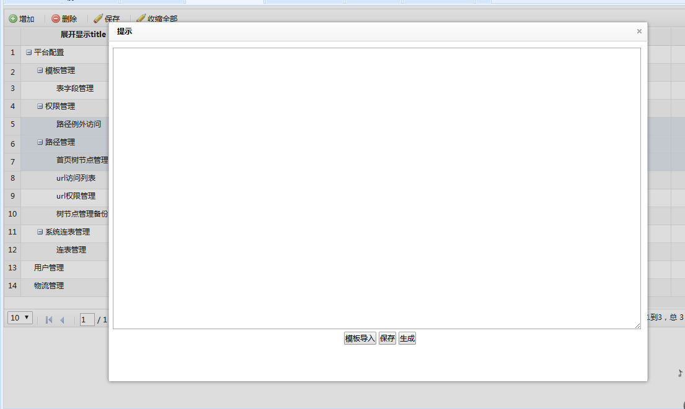
有【模板导入】直接生成一个规定模板页脚本，【保存】存入代码设置【生成】生成对应页面

- 模板对应控制
/xt/joinInfo1.jsp
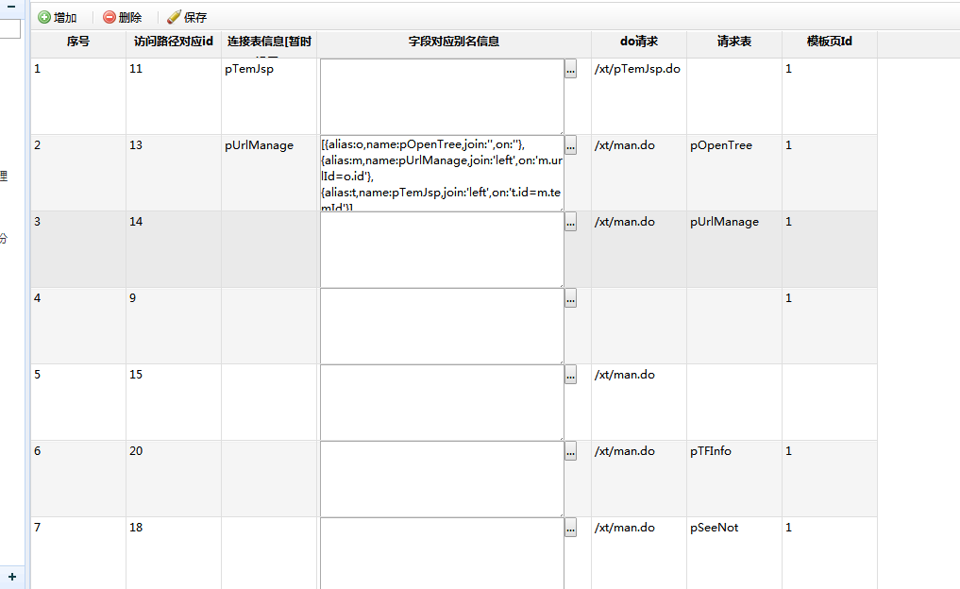
将页面id设置到此表，选择对应要显示的模板id。则模板导入功能则实现了。
Do请求 默认为/xt/man.do.可以设置程序扩展的请求。请求表为当前页的主显示数据表
字段对应别名信息：可以控制页面的显示内容，及保存等页面操作。与默认do请求配合使用，非默认do请求此字段暂时没有用。

- 渲染及控件
1.表格复选框设置：
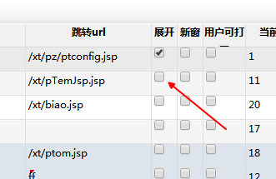
例子页：有/xt/pOpenTree.jsp
脚本：
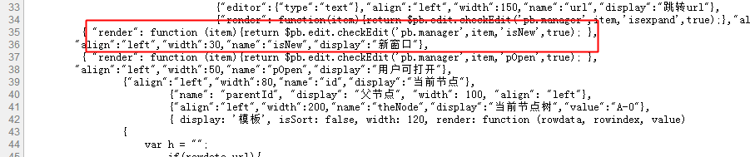
"render": function (item){
return $pb.edit.checkEdit('pb.manager',//表格对象的字符串形式
item,
'isNew',//表格字段
True//是否可以修改
);
}
2.表格多文本框
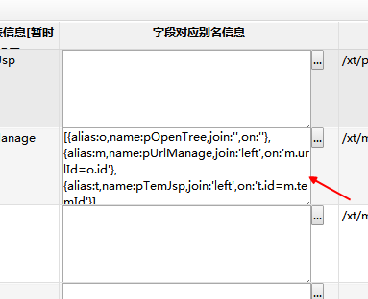
脚本：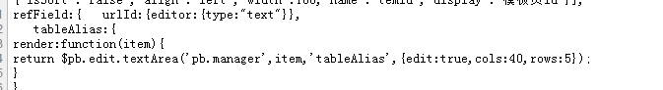
render:function(item){//渲染
return $pb.edit.textArea('pb.manager',//表格对象的字符串形式
item,
'tableAlias',//字段
{edit:true,//是否可编辑
cols:40,//列
rows:5//行
});
}
注释的是可以修改，需要修改的

